UN PONT MOLT RESISTENT

MATERIAL:
- OBJECTES DE FUSTA O D'ALTRE MATERIAL
- DOS POTS
- UN TROS DE PAPER

PROCEDIMENT:
1. AGAFEM EL TROS DE PAPER, I EL DOBLAGUEM COM UN ACORDIÓ.
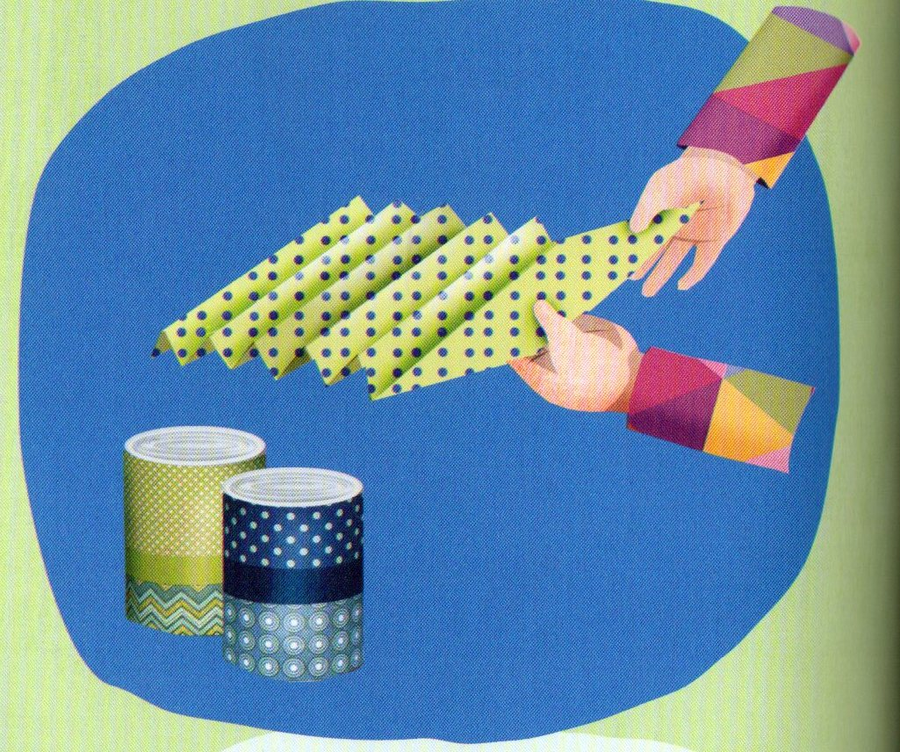

2. UN COP FET, POSEM EL PAPER SOBRE ELS DOS POTS, COM SI FOS UN PONT.
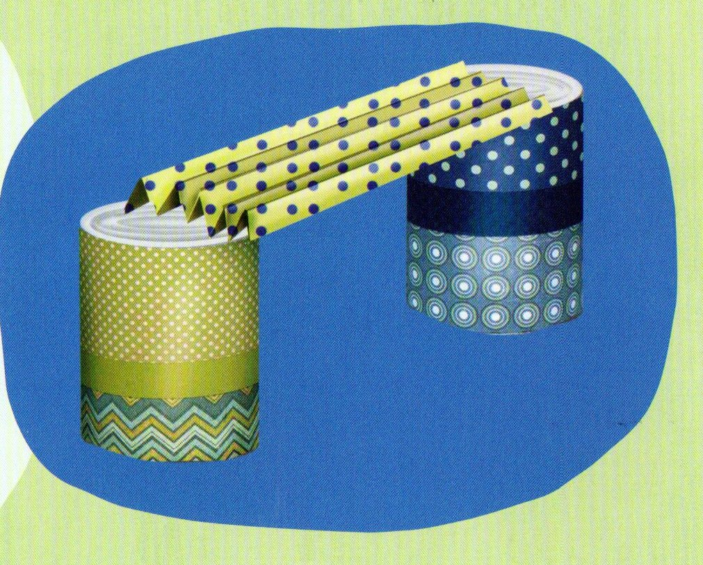

3. POSEM PETITS OBJECTES A SOBRE I OBSERVEM QUÈ PASSA.

QUÈ HA PASSAT?

QUE EL PONT DE PAPER AGUANTA EL DES D'UNES PECES DE FUSTA QUE TENEN UN PES CONSIDERABLE.
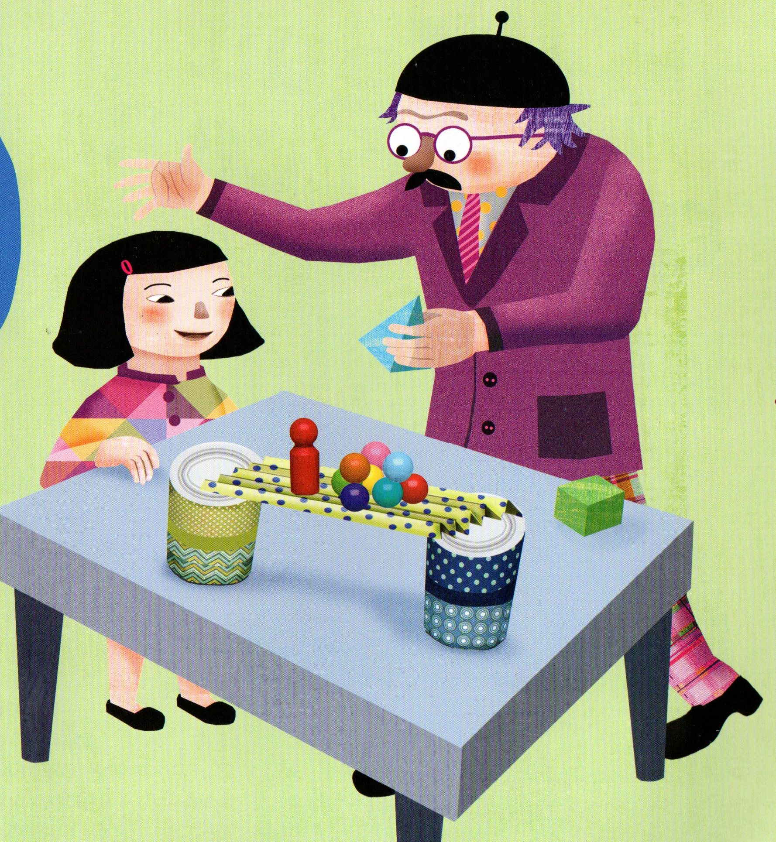

PROVA QUÈ PASSA SI POSEM UN ALTRE TIPUS DE MATERIAL.

